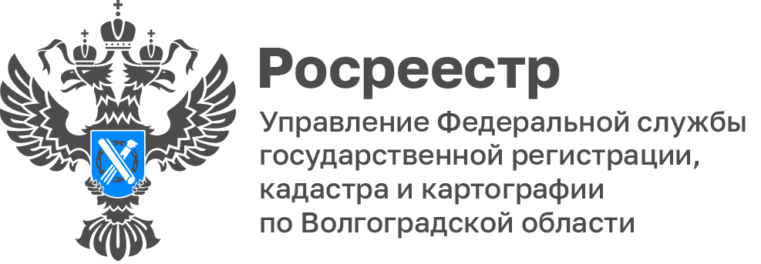

Вопросы, связанные с контрольной (надзорной) деятельностью обсуждены с сотрудниками, ответственными за муниципальный контроль

Состоялся обучающий семинар, на котором комитет по управлению государственным имуществом Волгоградской области в режиме видеоконференцсвязи, рассмотрел вопрос повышения компетенции сотрудников, ответственных за проведение муниципального земельного контроля на территории Волгоградской области.

В ходе мероприятия обсуждались и прорабатывались вопросы, связанные с практикой реализации положений Федерального закона
от 8 августа 2024 г. № 307-ФЗ «О внесении изменений в Земельный кодекс Российской Федерации и статью 23 Федерального закона «О ведении гражданами садоводства и огородничества для собственных нужд
и о внесении изменений в отдельные законодательные акты Российской Федерации».

«Проведение подобных семинаров позволит повысить эффективность осуществления контрольной (надзорной) деятельности на территории Волгоградской области», - отметил начальник отдела государственного земельного надзора Управления Вячеслав Грацкий.
С уважением,
Заборовская Юлия Анатольевна,
Пресс-секретарь Управления Росреестра
по Волгоградской области
Mob: +7(937) 531-22-98
E-mail: zab.j@r34.rosreestr.ru

